|  |  |
| --- | --- |
|  | **Kelompok Keilmuan Penginderaan Jauh dan Fotogrametri Program Studi Teknik Geomatika**  **Fakultas Teknologi Infrastruktur dan Kewilayahan**  **Institut Teknologi Sumatera** |



**Perhitungan Skala Foto**   
1.Diketahui medan tertinggi h1, medan rata-rata havg, dan medan terendah h2 pada Gambar masing-masing adalah 720 m, 560 m, dan 380 m di atas permukaan laut rata-rata. Hitung skala maksimum, skala minimum, dan skala rata-rata jika ketinggian terbang di atas permukaan laut rata-rata adalah 3500 m dan panjang fokus kamera adalah 180 mm.

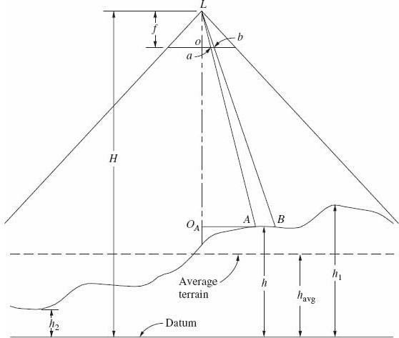

2.Sebuah foto vertikal diambil menggunakan kamera dengan panjang fokus 152,3 mm. Titik tanah A dan B memiliki ketinggian masing-masing 437,4 m dan 445,3 m di atas permukaan laut, dengan jarak horizontal antara A dan B sebesar 584,9 m. Titik A dan B tampak pada foto sebagai titik a dan b, dengan koordinat foto yang terukur yaitu xa = 18,21 mm, ya = –61,32 mm, xb = 109,65 mm, dan yb = –21,21 mm. Tentukan ketinggian terbang kamera di atas permukaan laut!

**Perhitungan Ground Sampling Distance (GSD)**   
3.Jika kamera dengan panjang fokus 4,0 mm dan ukuran piksel sensor 2,6 x 2,6 μm digunakan pada ketinggian 220 m di atas permukaan tanah, berapakah nilai Ground Sampling Distance (GSD) yang dihasilkan? Hitung juga cakupan area dari satu foto apabila resolusi sensor sebesar 3900 piksel untuk lebar dan 2600 piksel untuk panjang.

**Perhitungan Basis Udara**   
4.Gambar titik ujung dari garis tanah AB, yang memiliki panjang horizontal 650,47 m, tampak pada sepasang foto vertikal yang bertampalan. Koordinat foto yang diukur terhadap sumbu penerbangan pada foto kiri adalah xa = 33,3

**ASISTEN FOTOGRAMETRI DASAR 2024/2025**

|  |  |
| --- | --- |
|  | **Kelompok Keilmuan Penginderaan Jauh dan Fotogrametri Program Studi Teknik Geomatika**  **Fakultas Teknologi Infrastruktur dan Kewilayahan**  **Institut Teknologi Sumatera** |



mm, ya = 13,5 mm, xb = 41,8 mm, dan yb = –95,8 mm. Koordinat foto yang diukur pada foto kanan adalah xa′ = –52,3 mm dan xb′ = –44,9 mm. Hitunglah basis udara untuk pasangan foto stereo ini!

**Perhitungan Tinggi Terbang, Jarak dan Tinggi Bangunan**   
**5.**Sebuah foto udara diambil dengan kamera berfokus 165 mm. Jika skala foto yang diharapkan adalah 1:5000, berapakah tinggi terbang pesawat tersebut?

**6.**Titik A dan B berada pada ketinggian 323 m dan 422 m di atas titik acuan. Koordinat fotografis gambarnya pada foto vertikal adalah xa = 68,27 mm, ya = –32,37 mm, xb = –87,44 mm, dan yb = 26,81 mm. Berapa panjang horizontal garis AB jika foto diambil dari ketinggian 1535 m di atas titik acuan dengan kamera dengan panjang fokus 152,35 mm?

**7.**Sebuah foto vertikal diambil dari ketinggian 580 m di atas permukaan laut (MSL) dan menampilkan gambar sebuah menara listrik yang tinggi. Ketinggian dasar menara tersebut adalah 310 m di atas MSL. Perpindahan relief menara yang diukur pada citra sebesar 60,3 mm, dengan jarak radial ke puncak menara dari pusat foto sebesar 130,4 mm. Hitunglah tinggi menara tersebut!

**Perhitungan Tinggi Bangunan Dengan Paralaks**   
8.Sepasang foto vertikal yang saling tumpang tindih diambil dari ketinggian terbang 1450 m di atas permukaan laut dengan kamera yang memiliki panjang fokus 175 mm.

Pangkalan udara berada pada ketinggian 420 m di atas permukaan laut. Foto-foto tersebut memiliki orientasi yang benar, dengan koordinat garis penerbangan untuk titik A dan B diukur sebagai berikut:

xa = 62,1 mm, ya = 55,3 mm   
xa′ = –45,2 mm, ya′ = 53,5 mm   
xb = 102,3 mm, yb = –51,8 mm   
xb′ = –10,4 mm, yb′ = –48,9 mm   
Hitunglah elevasi titik A dan B serta panjang horizontal garis AB!

9.Pada sepasang foto stereo yang diambil pada ketinggian 920 m di atas permukaan tanah, perbedaan paralaks antara ujung atas dan bawah sebuah pohon tercatat sebesar 1,5 mm. Panjang dasar foto yang digunakan adalah 85 mm. Berdasarkan data tersebut, tentukanlah tinggi pohon tersebut!

**● BUATLAH PROGRAM PERHITUNGAN UNTUK MENJAWAB SOAL 1-9**

**MENGGUNAKAN PYTHON PADA GOOGLE COLAB.**

**● TEORI DAN RUMUS PERHITUNGAN DAPAT DIPEROLEH PADA**

**BUKU AJAR PADA GCR (ELEMENTS OF PHOTOGRAMMETRY 2014).**

|  |  |  |  |
| --- | --- | --- | --- |
| **● WAKTU PENGUMPULAN** | **MAKSIMAL** | **SEBELUM** | **PRAKTIKUM** |

**DIMULAI**

**ASISTEN FOTOGRAMETRI DASAR 2024/2025**